第二节 生态系统和生态平衡
江苏省启东市汇龙中学 张建春（226200）
教学目标：
⊙知识与技能：
1、通过观察掌握生态系统的概念和结构。
2、通过实例掌握生态系统能量流动和物质流动的基本规律。
3、通过实例理解生态平衡的涵义及重要性。
⊙过程与方法：
1、初步学会用生态平衡的观点去观察分析环境问题。
⊙情感、态度与价值观（环境道德）：
1、培养学生保护生态系统和生态平衡的使命感和责任感。
2、确立环境保护从我做起，从小事做起，从身边做起，从现在做起的新理念。
教学重点：
1、掌握生态系统的结构及其联系。
2、掌握生态系统的运动规律。
3、掌握生态平衡的涵义及保护的重要性。
教学难点：
1、生态系统的运动规律。
2、生态平衡的重要性。
教学方法：
1、多媒体展示教学结构。
2、多媒体剖析教学重点和难点。
3、学生自学探究、讨论。
教 具：多媒体
教学过程：
一、复习提问（多媒体展示，学生回答）：
1、生物圈的概念是什么？其基本结构如何？（多媒体展示Ⅰ如下）
多媒体展示
展示Ⅰ 展示Ⅱ 展示Ⅲ 展示Ⅳ
生物圈 生态系统 组成部分 相互关系
（结构） （结构） 植物－生产者 太阳能→生物能
‖ ‖ 无机质→有机质
生 物 生物群落 动物－消费者 以有机分子、
生物能传递
＋ ＋ 微生物－分解者 生物能→热能
有机质→无机质
环 境 无机环境 非生物环境 环 境

2、影响植物分布最重要的条件是什么？
3、铁芒萁、碱蓬、芦苇、骆驼刺分别指示什么样的地理环境？
二、请学生阅读“生态系统的概念”标题后回答：
1、什么叫生物群落？
2、什么叫生态系统？其基本结构如何？（多媒体展示Ⅱ）
3、请学生分析生物圈和生态系统结构有何相似性？
三、请学生阅读“生态系统的组成”标题后回答：
1、生态系统的基本组成部分是什么？与基本结构如何联系？（多媒体展示Ⅲ）
2、展示图片A、B，请学生分析生产者、消费者、分解者的作用及其相互关系。（多媒体展示Ⅳ）
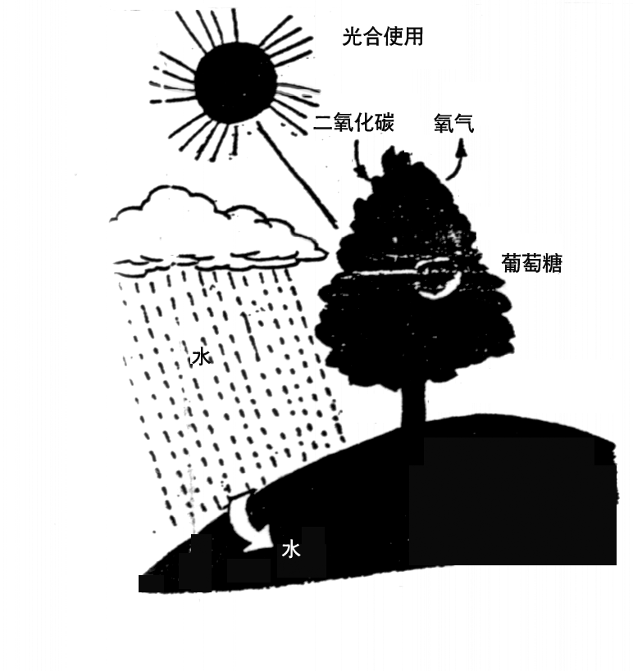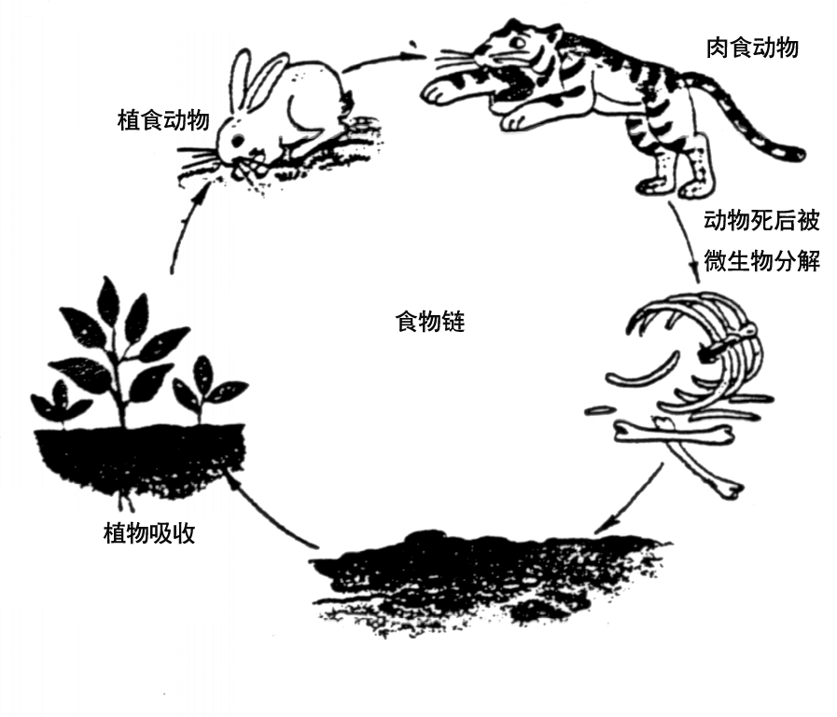 图片A 图片B
3、如何全面理解生态系统概念中“生物和它们的无机环境之间进行连续的能量和物质交换”这句话含义。
四、请学生阅读“食物链”标题后回答：
1、什么叫食物链？
2、请从食物链角度理解“大鱼吃小鱼，小鱼吃虾米，虾米吃硅藻”和“螳螂捕蝉，黄雀在后”的客观必然性。
3、请学生阅读“温带森林食物网图”指出：
a、该图中有几条食物链？
b、哪些是初级消费者、次级消费者、三级消费者等。
c、请利用所学知识说明为什么“山中无老虎，猴子称大王”？
五、请学生阅读“生态系统中的能量流动”标题并结合分析“生态系统能量流动图” （多媒体展示Ⅴ）回答：
多媒体展示Ⅴ（实线表示能量流） （虚线表示物质流）
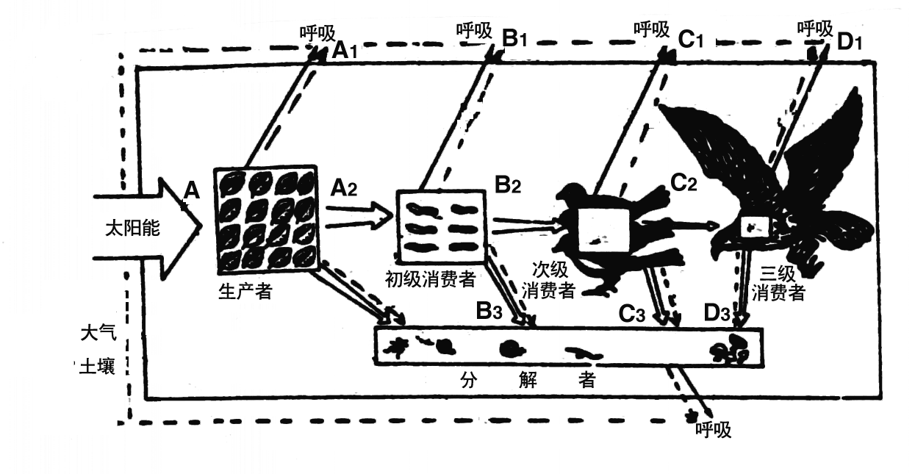

1、从宏观（整个大框）分析：
a、生态系统的能量来源于什么？其能量输入与什么过程联系起来？（箭头A）
b、生态系统的能量输出与什么过程联系起来？（箭头A1B1C1、A3B3C3）
它们的能量转化过程如何？能不能被生物群落再利用？
c、归纳能量流动的第一个特点是什么？（多媒体展示Ⅵ）
多媒体展示Ⅵ
能量流动特点：单向流动，逐级递减
物质流动特点：可以循环，收支平衡

2、从微观（食物链）分析：
a、各营养级能量输出的三个方向是什么？其中输入下一个营养级的能量占上一个营养级总量的百分比是多少？（即A2/B2、B2/C2、……）
b、归纳能量流动的第二个特点是什么？（多媒体展示Ⅵ）
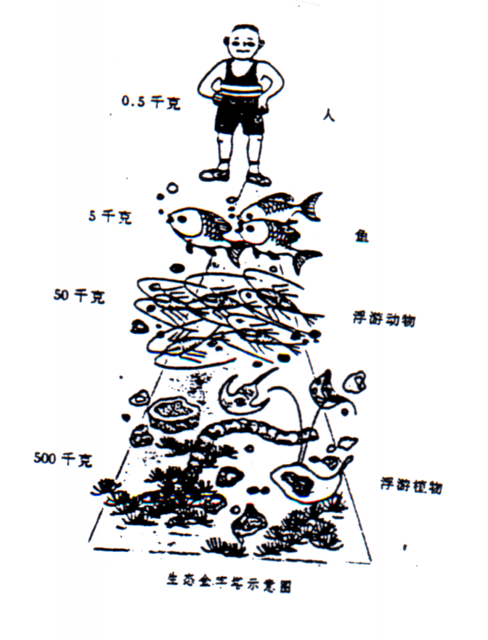
图片C
c、展示图片C，请学生分析：人类居于生态金字塔的顶端，个体数量不应该很大，但令人吃惊的是：世界人口快速增长，这是为什么？人类将面临什么情况？
d、运用所学知识分析“一山不存二虎”的科学性。
六、请学生阅读“生态系统物质循环”标题后回答：
1、请学生用虚线在图1画出物质流方向。（多媒体展示Ⅴ）
2、利用生产者、消费者、分解者及其与环境的相互关系说明物质输入、输出情况如何？
3、归纳物质循环的两个特点并与能量流动特点进行比较。（多媒体展示Ⅵ）
七、表1所示特点是一个成熟的生态系统所具有，意味着该生态系统达到生态平衡，因此图1就是下面研究生态平衡的模型。
请学生阅读“生态平衡”标题后回答：
1、归纳生态平衡的特征，并提示它们之间的内在联系。（如多媒体展示Ⅶ（表2））
多媒体展示Ⅶ（表2）
生态 1、物质、能量输入、输出 相对稳定
平衡 运动特征
标志 2、 生产、消费、分解过程 相对平衡

3、 植物、动物、微生物种类和数量 相对稳定 结构特征

（表2中1、2是运动特征，是抽象特征；3是结构特征，是具体特征。三者整体相联，一脉相承，一气呵成，成为一块分析生态平衡的全息结构体）
2、以池塘生态系统为例说明生态平衡的过程，并依图1画出其生态平衡图（多媒体展示Ⅷ）
多媒体展示Ⅷ（学生甲的思路如实线所示） （学生乙的思路如虚线所示）
呼吸 呼吸 呼吸
A₁ B₁ C₁

浮游 浮游 缺氧
大气 A₂ B₂ 鱼类
植物 动物

水体 A₃ B₃ C₃
PNK增多 分 解 者

3、讨论：当过量的NPK注入池塘时，会出现什么情况？（多媒体展示Ⅷ）
学生甲（多媒体展示Ⅷ虚线所示）：当NPK增多时，浮游植物增多，浮游动物增多（生产过程），鱼类的饵料丰富（消费过程），鱼类相应增多。
学生乙（多媒体展示Ⅷ实线所示）：当NPK增多时，浮游植物、动物增多（生产过程），一方面它们呼吸耗氧增多（消费过程），另一方面它们的遗体残骸增多被分解者分解时耗氧也增多（分解过程），池塘过度缺氧，鱼类死亡。
4、为什么会出现两种截然不同的情况呢？（继续讨论）
学生丙：学生甲只片面地考虑池塘生态系统内生产、消费过程（即鱼的营养来源），而忽视消费、分解过程耗氧，溶解氧的平衡与否是池塘生态系统的制约因素，这是区别于陆地生态系统的。
八、多媒体展示本节重点和难点知识。
九、布置课后综合实践活动内容。

第三课时 环境教育综合实践活动
教学目标：
1、学会选择与生态环境问题有关的综合实践活动，并确立研究课题。
2、学会调查、分析、评价和解决环境问题的方法。
3、学会撰写综合实践活动调查报告。
教学重点：
1、选择相关活动确定研究课题。
2、成立课题研究小组，分工协作。
教学难点：
1、学生如何获取资料和信息。
2、学生如何运用资料和信息进行实证研究。
教学方式：
1、多媒体展示学生需要调查研究的主题和选择相关的活动。
2、在“环保论坛”上运用多媒体方式展示学生研究的成果。
教学过程：
主题一：调查汇龙镇地区环境污染情况
步骤：
（一）利用双休日调查如下内容：
1、有哪些排污企业（写出名称）？
2、排出哪些污染物质（大气、水体、固体废物）？
3、造成哪些后果？
（二）如何解决汇龙镇地区环境污染问题？
（三）结合所学知识写一篇相关的调查报告
（四）成果展示（多媒体展示）
其它主题：（可依兴趣选择）
步骤：同上
教后感：
“书上得来终觉浅”，学生通过本地区环境污染情况调查，兴趣之浓，感慨之深，对社会和环境保护的责任感和主人翁意识，在他们的调查报告中很深地表现出来。在他们的报告中理论与实际联系得非常好，既有现象的描述，又有分析，还具体的解决方案或设想，令教者刮目相看。环境教育综合实践活动课程使学生能够自主选择活动、自主实践、自主研究，使学生真正意识到环境保护不只是社会和企业的事，而是和我们身边的小事息息相关，环保意识得到增强。通过本节教学笔者更深地体会到素质教育和环境教育的重要性，必须做到理论与实践、知识与能力、课堂教学与课外实践的三结合，才能使环境教育真正落到实处。

附：
关于汇龙镇地区河流污染情况的调查
江苏省启东市汇龙中学高203班 李 向（226200）
4月4日上午，我与课题组的同学骑自行车专门察看了市区6条河道水源污染的情况，并走访了市环境保护局崔科长，听取了他对市区河流污染情况的介绍。通过半天的调查，我觉得汇龙镇河流污染状况不容乐观，亟待采取措施加以解决。
一、市区河流污染的现状
我们察看了市区的庙港河、城南河、长江河、民乐河、北环河和头兴港河。成东西走向的民乐河、长江河和南北走向头兴港河，河面宽只有五六米；6条河流中水源相对好的是头兴港河，尚能保证鱼类的生存。而城南河里则漂浮着各种水草，来往频繁的机帆船留下了一簇簇浮在水面上的柴油，一些鱼尸漂泊其间，还有些鱼类正在奄奄一息；民乐河、长江河、北环河浊水翻滚，徐徐东流，河里看不到一点鱼虾游嬉的踪迹。水质最差的要数庙港河，市区排放的污水和固体垃圾都倾倒在这里，水面垃圾成片，已成黑色糊状，离河近些可闻到河面上散发出各种有机物腐臭的气味。
二、造成河流污染的原因
造成河流污染的主要原因有两种：一种是居民小区的生活污染，特别是一些杀猪宰禽的个体户和一百多家大大小小的饭店，在加工过程中丢弃的废物进入下水道直接进入河流中，时间一长腐烂发臭，排放出大量有害气体。第二种是企业生产过程中排放出的大量污水污染了河流。据了解，目前全市区有65家排污企业，排污量最多的是化肥厂、缫丝厂、酒厂和酿造厂，它们的污水分别头兴港河、北环河。庙港河和城南河。
三、河流污染带来的危害
1、严重影响了沿河两岸居民的正常生活和健康。庙港河两岸居民受害尢甚。特别是到了夏季，河面漂来的阵阵臭气令人作呕，加上蚊蝇大量滋生繁衍，两岸群众居不安，食无欲，有的干脆关闭门窗，对河长叹，苦不堪言。
2、造成严重水源污染。去年夏天连续阴雨期间，曾发生头兴港河河水倒灌，造成化肥厂污水倒流进水厂的取水口，被迫中断供水两天的严重事件，这是历史上没有过的，令人记忆犹新，教训十分深刻。
3、严重影响了市容环境，降低了城市的品位。河流污染的严重状况与全国卫生城市称号很不相配，必将危及招商引资、改革开放和城市经济的持续繁荣。
四、解决问题的对策
1、对新建的居民楼要设置深埋式污水净化装置，对现有的居民生活区内的排污设施进行改造，兴建地面污水处理厂。
2、新建下水道排放口，应严格选择，不能污染水源，特别是城市供水的取水源。
3、严格要求排污企业处理工业废水，达不到排放标准的一律不准接入下水道排放。
4、加强环保执法监督，对企业、饭店、个体经营户要进行环保法律宣传，并与他们约法三章；对拒不执行者，视其程度轻重，要给予经济处罚甚至法律制裁。

